МИНИСТЕРСТВО ОБРАЗОВАНИЯ РЕСПУБЛИКИ БЕЛАРУСЬ

УЧРЕЖДЕНИЕ ОБРАЗОВАНИЯ
«ГОМЕЛЬСКИЙ ГОСУДАРСТВЕННЫЙ ТЕХНИЧЕСКИЙ УНИВЕРСИТЕТ ИМЕНИ П. О. СУХОГО»

Факультет автоматизированных и информационных систем

Кафедра «Информационные технологии»

ОТЧЕТ ПО ЛАБОРАТОРНОЙ РАБОТЕ №6

по дисциплине «Программирование сетевых приложений»

на тему: «Программирование безопасного клиент серверного взаимодействия с использованием HTTPS»

Выполнил: студент гр. ИТИ-41
Бартновская А.В.
Принял: преподаватель
Карабчикова Е. А.

Гомель 2020
Цель работы: изучение безопасного клиент серверного взаимодействия с использованием HTTPS.
Задание.
Создать и зарегистрировать сертификат для соединения из лаб. работы 5.

Ход работы

На рисунке 1 представлен результат выполнения задания:

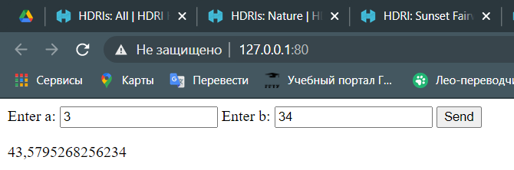

Рисунок 1 – Подключение клиента

На рисунке 2 представлено создание сертификата:

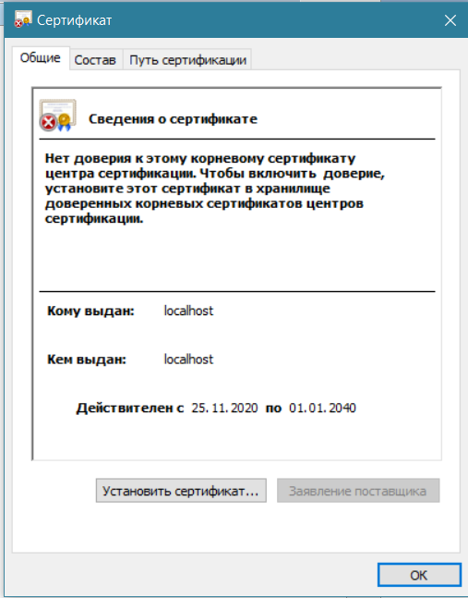

Рисунок 2 – Создание сертификата

В основе этого метода лежит свойство унимодальной функции, благодаря которому можно сокращать отрезок локализации точки минимума.
Пусть f(x) – непрерывная и унимодальная на отрезке [a, b] функция, принимающая во всех точках этого отрезка конечные значения. Пусть число пробных точек x₁, x₂, …, x_{n} конечно, и для определения каждой точки x_{k} можно использовать информацию о значениях функции во всех предыдущих точках x₁, x₂, …, x_{k – 1} . Положим a₀ = a, b₀ = b. Середина отрезка [a, b] = [a₀, b₀] находится в точке 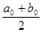. Выберем две симметричные точки
x₁ = 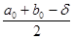, x₂ = 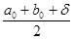

Величина d, удовлетворяющая условию 0 < d < b – a , является параметром метода, как правило, d – малая величина.
Вычислим значения функции в выбранных точках: f(x₁) и f(x₂). Определим новый отрезок локализации [a₁, b₁] следующим образом:
если f(x₁) £ f(x₂), то a₁ = a₀, b₁ = x₂;
если f(x₁) > f(x₂), то a₁ = x₁, b₁ = b₀.
Далее процедура деления отрезка [a₁, b₁] повторяется.
Деление продолжают до тех пор, пока половина длины отрезка [a_{n}, b_{n}] не станет меньше заданной точности решения задачи e , e > d, т. е. пока не выполнится неравенство
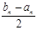 < e .
Тогда за приближение x* принимают середину отрезка [a_{n}, b_{n}], т.е. x* » 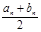.

Вывод: в ходе выполнения лабораторной работы было изучено программирование безопасного клиент серверного взаимодействия с использованием HTTPS
ПРИЛОЖЕНИЕ А
Листинг программы

Класс Server.cpp:
using System;
using System.Net;
using System.Net.Sockets;
using System.Security.Cryptography.X509Certificates;
using System.Threading;

namespace Lab6PSP
{
class Server
{
TcpListener Listener; // Объект, принимающий TCP-клиентов

static X509Certificate2 serverCertificate=null;

// Запуск сервера
public Server(int Port)
{
string s = IPAddress.Any.ToString();
serverCertificate = new X509Certificate2("server.pfx", "1");
Listener = new TcpListener(IPAddress.Any, Port); // Создаем "слушателя" для указанного порта
Listener.Start(); // Запускаем его
Console.WriteLine("Server is running. https://127.0.0.1:80");
// В бесконечном цикле03

while (true)
{
// Принимаем новых клиентов. После того, как клиент был принят, он передается в новый поток (ClientThread)
// с использованием пула потоков.
ThreadPool.QueueUserWorkItem(new WaitCallback(ClientThread), Listener.AcceptTcpClient());
}
}

static void ClientThread(Object StateInfo)
{
// Просто создаем новый экземпляр класса Client и передаем ему приведенный к классу TcpClient объект StateInfo
new Client((TcpClient)StateInfo, serverCertificate);
}

// Остановка сервера
~Server()
{
// Если "слушатель" был создан
if (Listener != null)
{
// Остановим его
Listener.Stop();
}
}
}
}

Класс Client.cpp:
using System;
using System.IO;
using System.Net;
using System.Net.Security;
using System.Net.Sockets;
using System.Security.Authentication;
using System.Security.Cryptography.X509Certificates;
using System.Text;
using System.Text.RegularExpressions;

namespace Lab6PSP
{
// Класс-обработчик клиента
class Client
{
// double a;
// double b;
double eps = 0.001;
// Отправка страницы с ошибкой
private void SendError(TcpClient Client, int Code)
{
// Получаем строку вида "200 OK"
// HttpStatusCode хранит в себе все статус-коды HTTP/1.1
string CodeStr = Code.ToString() + " " + ((HttpStatusCode)Code).ToString();
// Код простой HTML-странички
string Html = "<html><body><h1>" + CodeStr + "</h1></body></html>";
// Необходимые заголовки: ответ сервера, тип и длина содержимого. После двух пустых строк - само содержимое
string Str = "HTTP/1.1 " + CodeStr + "\nContent-type: text/html\nContent-Length:" + Html.Length.ToString() + "\n\n" + Html;
// Приведем строку к виду массива байт
byte[] Buffer = Encoding.ASCII.GetBytes(Str);
// Отправим его клиенту
Client.GetStream().Write(Buffer, 0, Buffer.Length);
// Закроем соединение
Client.Close();
}

public double Golden(double a, double b)
{
double z = (1 + Math.Sqrt(5)) / 2;
double x1 = a + z * (b - a), x2 = b - z * (b - a);
for (int i = 0; b - a > eps; i++)
{
if (f(x1) <= f(x2))
{
b = x2;
x2 = x1;
x1 = a + b - x2;
}
else
{
a = x1;
x1 = x2;
x2 = a + b - x1;
}
}
return ((a + b) / 2);
}

private double f(double x)
{
return (Math.Exp(Math.Cos(x)) * Math.Pow(x, 2));
}

// Конструктор класса. Ему нужно передавать принятого клиента от TcpListener
public Client(TcpClient Client, X509Certificate serverCertificate)
{
SslStream sslStream = new SslStream(Client.GetStream(), false);

try
{
sslStream.AuthenticateAsServer(serverCertificate, false, SslProtocols.Tls12, true);

// Объявим строку, в которой будет хранится запрос клиента
string Request = "";
// Буфер для хранения принятых от клиента данных
byte[] Buffer = new byte[1024];
// Переменная для хранения количества байт, принятых от клиента
int Count;
// Читаем из потока клиента до тех пор, пока от него поступают данные
while ((Count = sslStream.Read(Buffer, 0, Buffer.Length)) > 0)
{
// Преобразуем эти данные в строку и добавим ее к переменной Request
Request += Encoding.ASCII.GetString(Buffer, 0, Count);
// Запрос должен обрываться последовательностью \r\n\r\n
// Либо обрываем прием данных сами, если длина строки Request превышает 4 килобайта
// Нам не нужно получать данные из POST-запроса (и т. п.), а обычный запрос
// по идее не должен быть больше 4 килобайт
if (Request.IndexOf("\r\n\r\n") >= 0 || Request.Length > 4096)
{
break;
}
}

// Парсим строку запроса с использованием регулярных выражений
// При этом отсекаем все переменные GET-запроса
Match ReqMatch = Regex.Match(Request, @"^\w+\s+([^\s]+)[^\s]*\s+HTTP/.*|");

// Если запрос не удался
if (ReqMatch == Match.Empty)
{
// Передаем клиенту ошибку 400 - неверный запрос
SendError(Client, 400);
return;
}

// Получаем строку запроса
string RequestUri = ReqMatch.Groups[1].Value;

// Приводим ее к изначальному виду, преобразуя экранированные символы
// Например, "%20" -> " "
RequestUri = Uri.UnescapeDataString(RequestUri);

// Если в строке содержится двоеточие, передадим ошибку 400
// Это нужно для защиты от URL типа http://example.com/../../file.txt
if (RequestUri.IndexOf("..") >= 0)
{
SendError(Client, 400);
return;
}

string Headers;
byte[] HeadersBuffer;

// Если строка запроса оканчивается на "/", то добавим к ней index.html
if (RequestUri.EndsWith("/") ||
RequestUri.EndsWith(".css") ||
RequestUri.EndsWith(".html") ||
RequestUri.EndsWith(".js") ||
RequestUri.EndsWith(".ico") ||
RequestUri.EndsWith(".htm"))
{
if (RequestUri.EndsWith("/"))
{
RequestUri += "index.html";
}

string FilePath = "Resources/" + RequestUri;

// Если в папке www не существует данного файла, посылаем ошибку 404
if (!File.Exists(FilePath))
{
SendError(Client, 404);
return;
}

// Получаем расширение файла из строки запроса
string Extension = RequestUri.Substring(RequestUri.LastIndexOf('.'));

// Тип содержимого
string ContentType = "";

// Пытаемся определить тип содержимого по расширению файла
switch (Extension)
{
case ".htm":
case ".html":
ContentType = "text/html";
break;
case ".css":
ContentType = "text/stylesheet";
break;
case ".js":
ContentType = "text/javascript";
break;
case ".jpg":
ContentType = "image/jpeg";
break;
case ".jpeg":
case ".png":
case ".gif":
ContentType = "image/" + Extension.Substring(1);
break;
default:
if (Extension.Length > 1)
{
ContentType = "application/" + Extension.Substring(1);
}
else
{
ContentType = "application/unknown";
}
break;
}

// Открываем файл, страхуясь на случай ошибки
FileStream FS;
try
{
FS = new FileStream(FilePath, FileMode.Open, FileAccess.Read, FileShare.Read);
}
catch (Exception)
{
// Если случилась ошибка, посылаем клиенту ошибку 500
SendError(Client, 500);
return;
}

// Посылаем заголовки
Headers = "HTTP/1.1 200 OK\nContent-Type: " + ContentType + "\nContent-Length: " + FS.Length + "\n\n";
HeadersBuffer = Encoding.ASCII.GetBytes(Headers);
sslStream.Write(HeadersBuffer, 0, HeadersBuffer.Length);

// Пока не достигнут конец файла
while (FS.Position < FS.Length)
{
// Читаем данные из файла
Count = FS.Read(Buffer, 0, Buffer.Length);
// И передаем их клиенту
sslStream.Write(Buffer, 0, Count);
}

// Закроем файл и соединение
FS.Close();
Client.Close();
}
else if (RequestUri.Length > 2)
{
double a, b, result = 0;
string all_numbers = RequestUri.Remove(0, 1);
string[] numbers = all_numbers.Split(' ');

if (numbers.Length == 2)
{
a = Convert.ToDouble(numbers[0]);
b = Convert.ToDouble(numbers[1]);

result = Golden(a, b);
}
var correctStr = result.ToString();
byte[] message = Encoding.ASCII.GetBytes(correctStr);
Headers = "HTTP/1.1 200 OK\nContent-Type: " + "text" + "\nContent-Length: " + message.Length + "\n\n";
HeadersBuffer = Encoding.ASCII.GetBytes(Headers);
sslStream.Write(HeadersBuffer, 0, HeadersBuffer.Length);
sslStream.Write(message, 0, message.Length);
}
}
catch(Exception exp)
{
}
finally
{
sslStream.Close();
Client.Close();
}

}
}
}

Класс Program:

using System;
using System.Threading;

namespace Lab6PSP
{
class Program
{
static void Main(string[] args)
{
// Определим нужное максимальное количество потоков
// Пусть будет по 4 на каждый процессор
int MaxThreadsCount = Environment.ProcessorCount * 4;
// Установим максимальное количество рабочих потоков
ThreadPool.SetMaxThreads(MaxThreadsCount, MaxThreadsCount);
// Установим минимальное количество рабочих потоков
ThreadPool.SetMinThreads(2, 2);

new Server(80);
}
}
}

Файл index.html:

<html>
<head>
<title>Lab5PSP</title>
</head>
<body>
<h>Enter a:</h>
<input type="text" id="number_a"></input>
<h>Enter b:</h>
<input type="text" id="number_b"></input>
<input type="button" value="Send" onclick="Send()"></input>
<p id="result"><p>
<script type="text/javascript" src="script.js"></script>
</body>
</html>

Файл script.js:

function Send(){
let a = document.getElementById('number_a').value;
let b = document.getElementById('number_b').value;
let result = document.getElementById('result');
var params = a + ' ' + b;
var request = new XMLHttpRequest();
request.open("POST", '/' + params);

// Функция обратного вызова, когда запрос завершен
request.onload = () => {
result.innerHTML = request.responseText;
}

request.send();
}

